CITOLOGÍA

1. Sobre la teoría celular, señale la respuesta incorrecta:
- Todos los organismos vivos están compuestos por células.
- La célula es la unidad estructural y fisiológica de los seres vivos.
- Las células constituyen las unidades básicas de reproducción.
- La célula es la unidad de vida dependiente más elemental.
- Todas son correctas.

2. El poder de resolución del microscopio óptico es de:
- 0,1 µm
- 0,2 µm
- 0,2 mm
- 2 µm
- 0,1 mm

3. Sobre las células procariotas, señale la respuesta correcta:
- Tiene un tamaño de 10-20 µm
- Presentan esteroles
- No presentan citoesqueleto
- Tienes ribosomas 80 S
- Todas son ciertas

4. Elija la/s opción/es correcta/s:
- Las células procariotas tienen ribosomas 80 S
- Las células eucariotas tienen doble membrana nuclear
- Las células eucariotas tienen ribosomas 65 S
- 1 y 2 son correctas
- Todas son correctas

5. El axonema o complejo filamentoso axial posee una estructura que responde a la fórmula:
- 9₃ + 0
- 9₃ + 2
- 9₂ + 2
- 9₂ + 1
- 9₂+ 0

6. Sobre las fases de la división mitótica señale la respuesta correcta:
- En la profase desaparece el nucleolo y el huso mitótico
- En la anafase los cromosomas se disponen en el plano ecuatorial
- En la telofase hay condensación progresiva de los cromosomas
- La prometafase es la fase de transición entre la profase y la metafase, dura poco tiempo y comienza la desintegración de la envoltura nuclear.
- 3 y 4 son ciertas

7. Sobre el transporte activo:
- Es en contra de gradiente
- Se consume energía en forma de ATP
- Es realizado por permeasas
- Un transportador muy conocido es la bomba de Na – K ATPasa
- Todas son ciertas

8. ¿Cuál de los siguientes organismos NO es procariota?
- Protozoos
- Arqueobacterias
- Micoplasmas
- Cianobacterias
- Eubacterias

9. Sobre la mitosis señale la opción correcta:
- Sólo hay división nuclear (cariocinesis)
- Sólo hay división del citoplasma (citocinesis)
- Ocurre en células procariotas y eucariotas
- Produce células diploides a partir de células diploides
- 1 y 4 son correctas

10. El microscopio electrónico tiene una resolución mayor que un microscopio de luz porque:
- Las muestras teñidas se ven mejor a microscopio electrónico
- Los electrones tienen una longitud de onda menor que la luz
- Las propiedades de onda de la luz interfieren con la alta resolución, mientras que los electrones no tienen ninguna propiedad de ondas.
- La amplificación del microscopio electrónico es mucho mayor.
- Los electrones tiene una longitud de onda mayor que la luz

11. En la siguiente imagen de microscopio electrónico se ve:
- Retículo endoplásmatico rugoso
- Lisosoma
- Mitocondria
- Núcleo
- Membrana plasmática

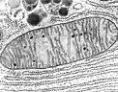

12. Un microscopio electrónico se diferencia de un microscopio de luz en:
- Preparación de la muestra
- Características que se pueden observar
- Resolución del microscopio
- Ninguna respuesta es correcta
- Todas las anteriores son ciertas

REPRODUCCIÓN Y GENÉTICA

14. ¿Qué es una aneuploidía?
- Siempre es la falta de un solo cromosoma
- Siempre es la ganancia de un solo cromosoma
- Solamente se produce por la fusión de un gameto normal con otro gameto con uno que posee n + 1
- Es una alteración en el número de cromosomas, sobran o faltan
- 3 y 4 son correctas

15. Las bases pirimidínicas son:
- Adenina y Timina
- Adenina y Guanina
- Timina y Citosina
- Guanina y Citosina
- Guanina y Uracilo

16. ¿Qué es un fenotipo?
- Es el conjunto de genes de un organismo
- Es el conjunto de cromosomas de un organismo
- Es la suma de los caracteres observables en un individuo
- Es la manifestación externa del genotipo
- 3 y 4 son correctas

17. En las ratas, C es un gen necesario para la formación de color. Su alelo recesivo c produce albinismo. Por otra parte, el gen R origina color negro, mientras que su alelo recesivo r da color crema. Si se cruza una rata homocigota de color negro con otra albina de genotipo ccrr, ¿cuál será el color de la F1 y de la F2?
- F1: 100% Negra y F2: 75% Negra y 25% Albina
- F1: 100% Albina y F2: 75% Albina y 25% Negra
- F1: 50% negra, 50% albina y F2: 50% negra y 50% albina
- F1: 75% negra, 25 % albina y F2: 50% negra y 50% albina
- Ninguna respuesta es correcta

18. Un señor tiene una determinada enfermedad dominante en el cromosoma X. Está casado con una mujer normal. Si las hijas están afectadas, ¿a quiénes de su descendencia se lo transmitirán?
- Sólo a los hijos
- Sólo a las hijas
- A sus hijos o hijas, o los dos
- Ni a sus hijos ni a sus hijas (las mujeres no pueden pasar la enfermedad)
- Las mujeres no se ven afectadas por esta enfermedad

19. El proceso de fertilización se considera completado cuando:
- La segunda división del ciclo de la meiosis ha terminado
- Se produce la disyunción de los cromosomas materno y paterno
- El espermatozoide y el óvulo se fusionan
- Se forma el segundo cuerpo polar
- Todas las respuestas son correctas

20. La cromatina está formada por:
- DNA + histonas
- DNA
- Histonas
- RNA
- RNA + histonas

21. La secuencia de la formación del espermatozoide es:
- Espermatocito 1º - Espermatocito 2º - Espermátida – Espermatogonia – Espermatozoide
- Espermátida – Espermatogonia – Espermatocito 1º - Espermatocito 2º - Espermatozoide
- Espermatogonia – Espermátidas – Espermatocito 2º- Espermatocito 1º- Espermatozoide
- Espermatogonia – Espermatocito 1º - Espermatocito 2º - Espermátidas- Espermatozoide
- Espermatocito 2º - Espermatocito 1º - espermatogonia – Espermatida- Espermatozoide

22. ¿Cuál de las siguientes trisomía/s es/son trisomía/s de cromosomas sexuales?
- Síndrome Down
- Síndrome de Kleifelter
- Síndrome de Turner
- 1 y 2 son correctas
- Todas son correctas

23. ¿Cómo se llaman los gametos masculinos en los vegetales?
- anterozoides
- espermatozoides
- anteridios
- oosferas
- Ninguna respuesta es correcta

24. El extremo de cada brazo de un cromosoma se le denomina:
- NOR o zona del organizador nucleolar
- telómero
- centrómero
- satélite
- acrosoma

25. ¿En cuál de las fases de la mitosis está la célula encerrada en el círculo?
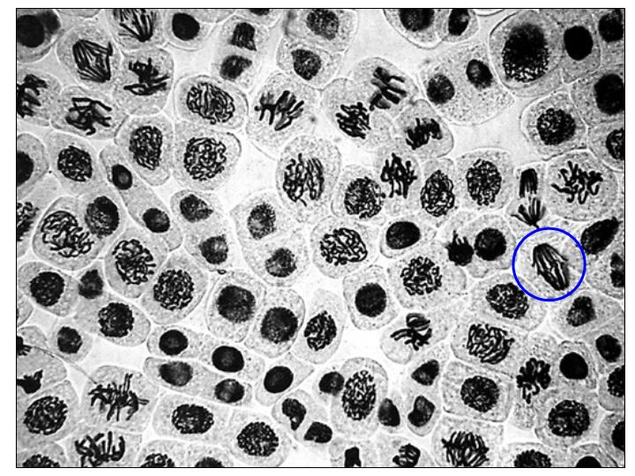
- En profase
- En metafase
- En anafase
- En telofase
- En prometafase

EVOLUCIÓN Y DIVERSIDAD

26. Debido a la fauna dominante en la Era Mesozoica, a este periodo también nos referimos como:
- Edad de las aves
- Edad de los peces
- Edad de los anfibios
- Edad de los mamíferos
- Edad de los reptiles

27. ¿A qué nivel taxonómico pertenece el nombre de Rana y de Canis?
- Especie
- Género
- Orden
- Familia
- Clase

28. La parte de la biología que estudia las relaciones de parentesco entre los grupos taxonómicos establecidos por la clasificación se llama:
- Taxonomía
- Sistemática
- Filogenia
- Botánica
- Deontología

29. Uno de estos principios es característico del darwinismo:
- La teoría del uso y del desuso
- La herencia de los caracteres adquiridos
- La evolución por selección natural
- que la variabilidad se origina por mutación
- 2 y 3 son correctas

30. ¿Cuál de las siguientes afirmaciones es correcta respecto a la teoría endosimbionte?
- Se basa en el desarrollo de la capacidad fagocitaria de las células primitivas.
- Las mitocondrias derivaron de cianobacterias
- Los cloroplastos derivaron de bacterias púrpura
- Todas las respuestas anteriores son correctas
- Ninguna respuesta es correcta

31. El tiburón y el delfín son animales que pertenecen a grupos muy diferentes, pez y mamífero respectivamente, pero su forma es muy similar. Esto es un ejemplo de...
- analogía
- homología
- serie filogenético
- de formas intermedias
- Cronología

32. El evolucionismo sostiene...
- Que los seres vivos se han originado a partir de otros idénticos, y que por lo tanto las especies son inmutables
- Que los seres vivos se han originado por cambios a partir de otros preexistentes
- Que los seres vivos han sido creados
- Todas las respuestas anteriores son incorrectas
- Todas las respuesta son correctas

33. Darwin vivió...
- en el siglo XVI
- en el XVII
- en el XVIII
- en el XIX
- en el siglo XV

MICROBIOLOGÍA E INMUNOLOGÍA

34. De las siguientes células sanguíneas, ¿cuáles producen anticuerpos?
- Monocitos
- Linfocitos B
- Eosinófilos
- Basófilos
- Trombocitos

35. La pared de las bacterias:
- Es muy parecida a la pared de las células vegetales
- Aparece en bacterias gram positivas
- Aparece en bacterias gram negativas
- 1 y 2 son correctas
- 2 y 3 son correctas

36. La mayoría de las bacterias son:
- Heterótrofas fotosintéticas.
- Aeróbicas.
- Anaerobias facultativas.
- Anaerobias estrictas.
- 1 y 3 son correctas

37. La vacunación genera un tipo de inmunidad:
- Activa (con memoria) y natural
- Activa (con memoria) y artificial
- Pasiva y natural
- Pasiva y artificial
- Todas las anteriores son falsas

HISTOLOGÍA, FISIOLOGÍA Y ANATOMÍA ANIMAL

38. ¿Cuál de las siguientes porciones del tubo digestivo no forma parte del intestino delgado de los Vertebrados?
- Duodeno
- Colon
- Yeyuno
- Íleon
- Cuajo

39. La excreción es:
- La absorción de los nutrientes a través de las paredes intestinales
- La expulsión de los desechos metabólicos
- La absorción del agua contenida en las heces
- La expulsión a través del ano de los restos de los nutrientes
- 1 y 2 son correctas

40. El endotelio es:
- El epitelio de revestimiento de las cavidades internas del organismo
- Un epitelio secretor
- Muy resistente a los rozamientos
- Plano, simple y reviste los vasos sanguíneos
- 1 y 4 son correctas

41. ¿En qué tejido son más abundantes las fibras de colágeno?
- Muscular
- Epitelial
- Nervioso
- Conjuntivo
- Óseo

42. ¿Cuál de los siguientes tejidos presenta una sustancia intercelular de consistencia pétrea?
- Hueso
- Cartílago
- Epitelio
- Músculo
- Conjuntivo

43. ¿En qué tejido animal se pueden encontrar abundantes inclusiones lipídicas?
- Tejido epitelial
- Tejido muscular
- Tejido adiposo
- Tejido nervioso
- Tejido epitelial

44. ¿Cuál es el tejido que almacena lípidos?
- Hueso
- Adiposo blanco
- Sangre
- Epitelio
- Conjuntivo

45. Las osteonas son la unidad funcional del
- Hueso
- Cartílago
- Músculo
- Nervioso
- Conjuntivo

46. ¿Cuál de los siguientes tejidos es de contracción voluntaria?
- Músculo estriado esquelético
- Músculo estriado cardíaco
- Músculo liso
- Ninguno de los tres
- Todos

47. Los contactos entre neuronas se llaman:
- Axones
- Dendritas
- Sinapsis
- Astrositos
- Osteocitos

48. ¿Cuál de los siguientes tipos celulares es anucleado en la sangre humana?
- Linfocitos
- Leucocitos
- Monolitos
- Eritrocitos
- Ninguno de los anteriores

49.

METABOLISMO

50. El ATP es...
- un componente del ADN
- un componente del ARN
- una coenzima transportadora de energía
- una coenzima transportadora de electrones
- 1 y 3 son correctas

51. En la figura se observa un caso de...
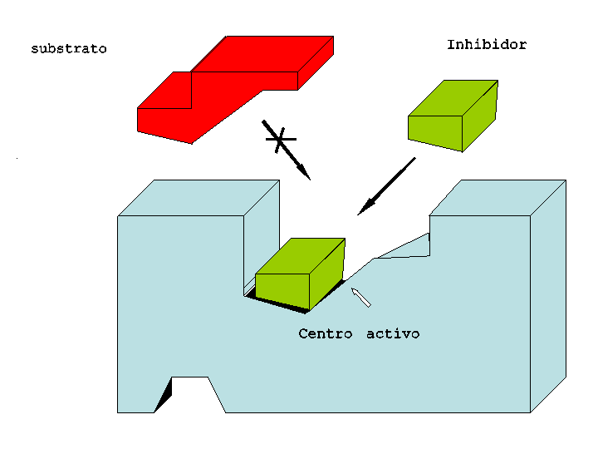

- un inhibidor no competitivo
- un inhibidor competitivo
- un activador
- un regulador.
- un inhibidor mixto

52. En la fotosíntesis...
- La fase luminosa siempre se produce por el día y la fase oscura siempre se produce por la noche
- La fase luminosa y la fase oscura se producen por el día en toda la planta
- Ambas fases se producen por el día pero la fase luminosa en las partes verdes de la planta y la fase oscura en las partes de la planta que no tienen cloroplastos
- La fase luminosa y la fase oscura se producen ambas en los cloroplastos de la planta
- 1 y 4 son correctas

53. Una de estas afirmaciones es errónea:
- En la fotosíntesis las clorofilas captan energía luminosa que se transforma en energía química
- En la fotosíntesis los electrones que se obtienen del agua servirán para oxidar NADP+
- La incorporación del carbono del CO2 a las cadenas carbonadas se produce en el ciclo de Calvin
- El oxígeno generado en la fase luminosa procede del agua
- El enzima que fija el CO2 del aire es la Rubisco

54. Una de estas sustancias se obtienen en la fase luminosa de la fotosíntesis:
- Glucosa
- Dióxido de carbono
- Agua
- ATP
- Ribulosa

55. Uno de estos seres vivos no es capaz de realizar la respiración celular:
- Las plantas durante el día
- Los hongos
- Los animales
- Todos ellos son capaces de realizar la respiración celular
- Ninguna respuesta es correcta

56. Sólo una de estas sustancias se obtiene en la glucolisis como producto final:
- Glucosa
- Oxígeno
- Dióxido de carbono
- Pirúvico
- Lactato

57. El objetivo de las fermentaciones es...
- oxidar la glucosa
- recuperar el NAD+
- obtener energía en forma de ATP
- Ninguna de las respuestas anteriores es la correcta
- Todas son correctas

58. La diferencia entre la fermentación láctica y alcohólica está...
- Una necesita oxígeno y la otra no
- La láctica produce más ATP que la alcohólica
- La fermentación alcohólica produce CO2 y la láctica no
- Todas las respuestas anteriores son incorrectas
- Todas son correctas

BIOQUÍMICA

59. Una de las afirmaciones siguientes no es propia de los procesos de síntesis de proteínas en procariotas:
- que el ARNm no tiene ni cabeza ni cola de poli A
- que el ARNm al mismo tiempo que se trascribe se traduce
- que el ARNm tiene intrones y exones
- que el ARNm no requiere los mecanismos de maduración
- 1 y 2 no son propias de estos procesos

60. Los codones está constituidos por...
- 3 bases o nucleótidos
- 2 bases
- 1 base
- Ninguna de las respuestas anteriores es correcta
- 1, 2 y 3 son correctas

61. La síntesis de todas las proteínas comienzan por...
- Glicocola
- metionina
- una base nitrogenada
- Ninguna de las respuestas anteriores es correcta
- Todas son correctas

62. El agua al ionizarse produce...
- iones H3O+ y OH-
- iones H3O- y OH+
- iones H3O+ y OH+
- iones H3O- y OH-
- el agua no se ioniza

63. La fórmula empírica del compuesto cuya fórmula se observa en la figura es...
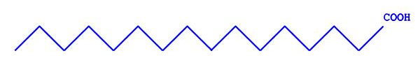
- C18H32O2
- C16H24O2
- C14H24O2
- C16H32O2
- C18H24O2

64. Los aldehídos al oxidarse dan ...
- cetonas
- aminas
- alcoholes
- ácidos
- aldehidos

65. La α-D glucosa tiene....
- el carbono 6 hacia abajo
- el OH del carbono 5 hacia abajo
- el OH del carbono 1 hacia arriba
- el OH del carbono 1 hacia abajo.
- 1 y 4 son correctas

66. Tiene uniones O-glicosídicas 1ß→ 4 :
- Almidón
- Glucógeno
- Celulosa
- Ninguno
- Todos

67. Una de las diferencias entre la celulosa y el almidón está en que...
- El almidón es un disacárido y la celulosa es un polisacárido
- En el almidón hay enlace O-glicosídico entre los monómeros es α 1 4 y α 1 6 y en la celulosa es ß1 4
- el almidón no es ramificado y la celulosa sí
- el almidón tiene función estructural y la celulosa es energética
- 2 y 3 son correctas

68. Los ácidos grasos son...
- ácidos orgánicos de elevado número de átomos de carbono pero siempre impar
- ácidos orgánicos de elevado número de átomos de carbono pero siempre par
- ésteres de la glicerina
- Ninguna de las respuestas anteriores es correcta
- Todas son correctas

69. Una de estas funciones no es característica de los lípidos:
- Componentes de las membranas celulares
- Reserva energética
- Algunos son vitaminas
- Algunos son hormonas
- Todas las respuestas son correctas

70. Los ácidos grasos insaturados...
- son los que tienen una cadena carbonada impar
- son los que poseen funciones alcohol en su molécula
- son los que tienen dobles enlaces en su molécula
- son los que adquieren una concentración elevada en disolución
- No existen los ácidos grasos insaturados

71. Los oligopéptidos son prótidos que tienen:
- menos de 4 aminoácidos
- entre 4 y 10 aminoácidos
- de 10 a 80 aminoácidos
- más de 100 aminoácidos
- Ninguna respuesta es correcta

72. El enlace que une los aminoácidos para formar una proteína se llama:
- enlace éster
- O-glicosídico
- enlace peptídico
- enlace disulfuro
- enlace éter

73. Un nucleótido es:
- el monómero que forma las proteínas
- el monómero que forma los ácidos nucléicos
- cada una de las bases de los ácidos nucléicos
- la unión del monosacárido, la base nitrogenada y un grupo fosfato
- Ninguna respuesta es correcta

74. El ARNm ....
- es de cadena simple sin estructura terciaria
- asociado a histonas forma los nucleosomas
- es de doble cadena sin estructura terciaria
- Ninguna de las respuestas anteriores es la correcta
- Todas son correctas

